Pressemitteilung

ulrich medical erhält Zulassungserweiterung im Bereich der kontrastmittelunterstützten Mammographie

Kontrastmittelinjektoren Max 2M und Max 3 des Medizintechnikherstellers jetzt auch für die bildgebende Brustkrebsdiagnostik freigegeben

Ulm, Oktober 2020. Die spritzenlosen Kontrastmittelinjektoren Max 2M und Max 3 von ulrich medical können ab sofort auch in der kontrastmittelunterstützten, digitalen Mammographie eingesetzt werden. Die beiden Geräte wurden anlässlich des internationalen Brustkrebsmonats Oktober offiziell für das neue Einsatzgebiet zugelassen. Nun können auch Anwender im Bereich der kontrastmittelunterstützten Brustkrebsdiagnostik von den Vorteilen der Injektoren des Medizintechnikherstellers aus Ulm profitieren: darunter die bewährte komfortable Bedienung, die hohe hygienische Sicherheit für Patientin und Anwender sowie die flexible Positionierung in den meist kleinen Untersuchungsräumen.

Brustkrebs stellt mit jährlich ca. 70.000 Neuerkrankungen die häufigste Krebserkrankung bei Frauen in Deutschland dar. Mit dem Weltbrustkrebstag wird jährlich unter anderem auf die Wichtigkeit der Früherkennung dieser Krankheit hingewiesen. Als effektivste Methode zur Früherkennung von Brustkrebs bei Frauen zwischen 50 und 69 Jahren gilt gegenwärtig die Mammographie. Allerdings reicht die herkömmliche, digitale Mammographie in manchen Fällen nicht aus, um bösartige Tumore sichtbar zu machen. Der Kontrast des Tumors zum umliegenden Gewebe ist unter Umständen so gering, dass er durch das normale Drüsengewebe maskiert wird. Um diese Kontraste zu erhöhen, werden inzwischen vermehrt kontrastmittelunterstützte Mammographien durchgeführt. Hier erkannte ulrich medical die Chance, mit seinen Kontrastmittelinjektoren die Diagnostik bei Brustkrebserkrankungen zu unterstützen und damit die Chancen auf Früherkennung und Heilung zu vergrößern.

Wie bei CT- und MRT-Untersuchungen kann durch den Einsatz eines Kontrastmittelinjektors ein kontinuierlicher Kontrastmittelfluss sichergestellt werden. Zudem gewährleistet die automatisierte Kontrastmittelinjektion einen schnellen und effektiven Arbeitsablauf. Anders als bei der Injektion von Hand wird der Bolus akkurat verabreicht und erhöht damit die Qualität der Bildgebung.

Max 2M und Max 3 bereichern digitale Brustkrebsdiagnostik
Geschäftsführer Klaus Kiesel freut sich, dass ulrich medical mit der Zulassungserweiterung von Max 2M und Max 3 einen gezielten Beitrag zur kontrastmittelunterstützten Mammadiagnostik leistet: „Wir konnten uns mit der Zulassung erfolgreich dieses wichtige Marktteilsegment erschließen, weil wir einmal mehr unsere Rolle als Lösungsanbieter für unsere Kunden erfolgreich wahrgenommen haben. Man muss nur genau wissen, wo die Herausforderungen im Alltag unserer Kunden und Anwender liegen, dann lassen sich auch gezielt Lösungen entwickeln.“

So können Anwender in der kontrastverstärkten Mammographie nun ebenfalls von der einfachen und komfortablen Handhabung der Injektoren von ulrich medical profitieren. Denn das besondere Multi-Use-Konzept des Verbrauchsmaterials der Kontrastmittelinjektoren von ulrich medical vereinfacht den Arbeitsablauf. Einmalig vorbereitet sind sie den ganzen Tag jederzeit einsatzbereit. Für die Untersuchung selbst benötigt der Anwender nur noch wenige Handgriffe, den Rest erledigt der Injektor automatisch. Zwischen den Patientinnen muss lediglich der Patientenschlauch gewechselt werden, was nur wenige Sekunden dauert. Ein Erfolgskonzept, das Anwender weltweit bei der Bewältigung des stetig steigenden Patientendurchlaufs hilfreich unterstützt.
Durch ihre geringen Abmessungen eignen sich Max 2M und Max 3 hervorragend für den Einsatz in engen Räumlichkeiten, denn der Betrieb mit Akku macht sie äußerst wendig und erlaubt die Positionierung an jeder beliebigen Stelle im Untersuchungsraum. Die Kontrastmittel-Applikation selbst lässt sich dann einfach und schnell direkt von der Bedieneinheit des Injektors starten.

Textumfang: 3.936 Zeichen (inkl. Leerzeichen)

Über ulrich medical
ulrich medical entwickelt, produziert und vertreibt seit seiner Gründung als Familienunternehmen 1912 zukunftsweisende Medizintechnik, die einen wesentlichen Beitrag für die Gesundheit und Lebensqualität von Menschen leistet. Mediziner und Anwender weltweit vertrauen auf die über 100-jährige Expertise des unabhängigen Unternehmens, das auch zu den ersten Medizintechnikherstellern in Deutschland gehört, die bereits erfolgreich MDR-auditiert wurden. Als einer der wenigen in der Branche setzt ulrich medical konsequent auf Qualität „Made in Germany“, entwickelt und produziert seine Produkte in Deutschland. Der Ulmer Medizintechnikhersteller ist namhafter Spezialist in den Produktbereichen Wirbelsäulensysteme und Kontrastmittelinjektoren. Der Bereich Wirbelsäulensysteme zeichnet sich durch international etablierte Implantate aus, die vorwiegend aus Titan gefertigt sind und bei Verletzungen und Erkrankungen der gesamten Wirbelsäule zum Einsatz kommen. Auf dem Gebiet der Kontrastmittelinjektoren für CT und MRT bietet ulrich medical speziell entwickelte Anwenderlösungen, die Radiologen bei der modernen bildgebenden Diagnostik unterstützen. Ihre bedienerfreundliche Handhabung, die hervorragende Qualität und nachgewiesene hygienische Sicherheit machen sie im Praxisalltag unverzichtbar und waren unter anderem der Grund für die begehrte Zulassung im weltgrößten Medizintechnikmarkt USA.

Bild: ulrich medical
-1-

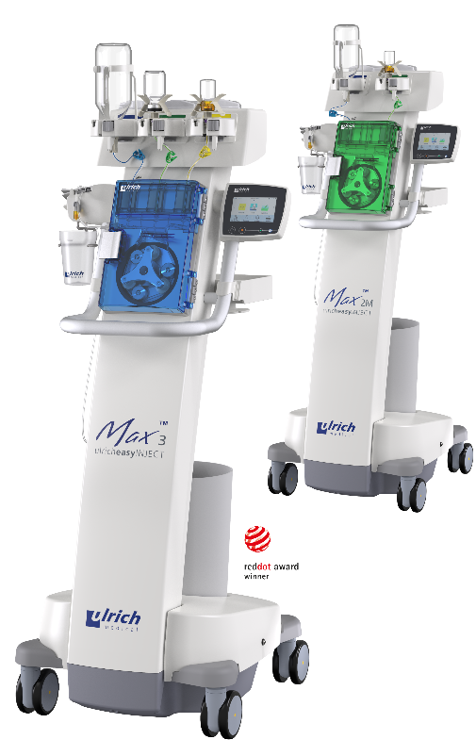
Anwender in der kontrastverstärkten Mammographie können nun ebenfalls von der einfachen und komfortablen Handhabung der Injektoren von ulrich medical profitieren.

Unternehmensdaten:
Name: ulrich GmbH & Co. KG
Handelsmarke: ulrich medical
Gesellschaftsform: GmbH & Co. KG; unabhängiges Familienunternehmen seit 1912
Branche: Medizintechnik
Produktpalette: Kontrastmittelinjektoren, Wirbelsäulensysteme, Blutsperregeräte
Gründung: 1912 durch Heinrich C. Ulrich
Geschäftsführender Gesellschafter: Christoph Ulrich
Geschäftsführer: Klaus Kiesel
Mitarbeiter: ca. 400
Vertrieb: weltweit

Ansprechpartner:
ulrich medical
Buchbrunnenweg 12, 89081 Ulm
Isabelle Korger
Tel.: +49 (0) 731 9654-103
E-Mail: i.korger@ulrichmedical.com

Kontakt Presse/Medien:
Ruess International GmbH – Member of Ruess Group
Dr. Eva Strohschneider
Lindenspürstraße 22
70176 Stuttgart
Tel.: +49 (0) 711/ 16446-43
www.ruess-group.com
E-Mail: eva.strohschneider@ruess-group.com

Ulm, 01.10.2020

Bundesamt für Strahlenschutz: „Das Mammographie-Screening-Programm in Deutschland“ (https://www.bfs.de/DE/themen/ion/anwendung-medizin/diagnostik/roentgen/mammographie.html)

